Всего через 2 недели вы приготовите на открытом огне все возможные блюда кавказской кухни в своем кованом мангальном комплексе
Вы давно мечтаете о покупке добротного мангального комплекса? Хотите порадовать себя достойным подарком и украсить собственный участок? Любите готовить на открытом огне и шашлык, и барбекю, и плов, и копченую рыбу, чтобы чаще баловать родных и друзей? И каждый раз что-то мешает осуществлению мечты?
Внимание! Разыскивается эксклюзив!
Так много предложений! Но все вызывают недоверие: сомнительное качество, завышенные цены, внешний вид, не соответствующий вашему пониманию о красоте и функциональности.
Да, найти достойную вещь очень сложно! Вы продолжаете поиски.. И вот, кажется, нашли! НО множество негативных отзывов от обманутых покупателей опять приводят вас в тупик и оставляют наедине с мечтой. Не отчаивайтесь, а лучше обратитесь в «МС Вент», который исполнит все ваши желания!
«МС Вент» – это уникальная мастерская в Санкт-Петербурге. Здесь вы сможете заказать дизайнерские кованые изделия ручной работы на любой вкус. А также создать по вашему проекту тот самый мангальный комплекс, действительно качественный и за разумные деньги, всего за 2 недели.
Кузница желаний
«МС Вент» – это не шикарный офис в центре Питера, а скромная мастерская, настоящая кузница, сохранившая традиции древней Руси. Все изделия – ручной работы, ни капли штамповки, и каждая вещь – в единственном экземпляре. Вы можете прийти, все увидеть своими глазами и поразиться тому, что не здоровяк-кузнец, а стройный симпатичный парень «подковы гнет, как калачи» и творит чудеса.
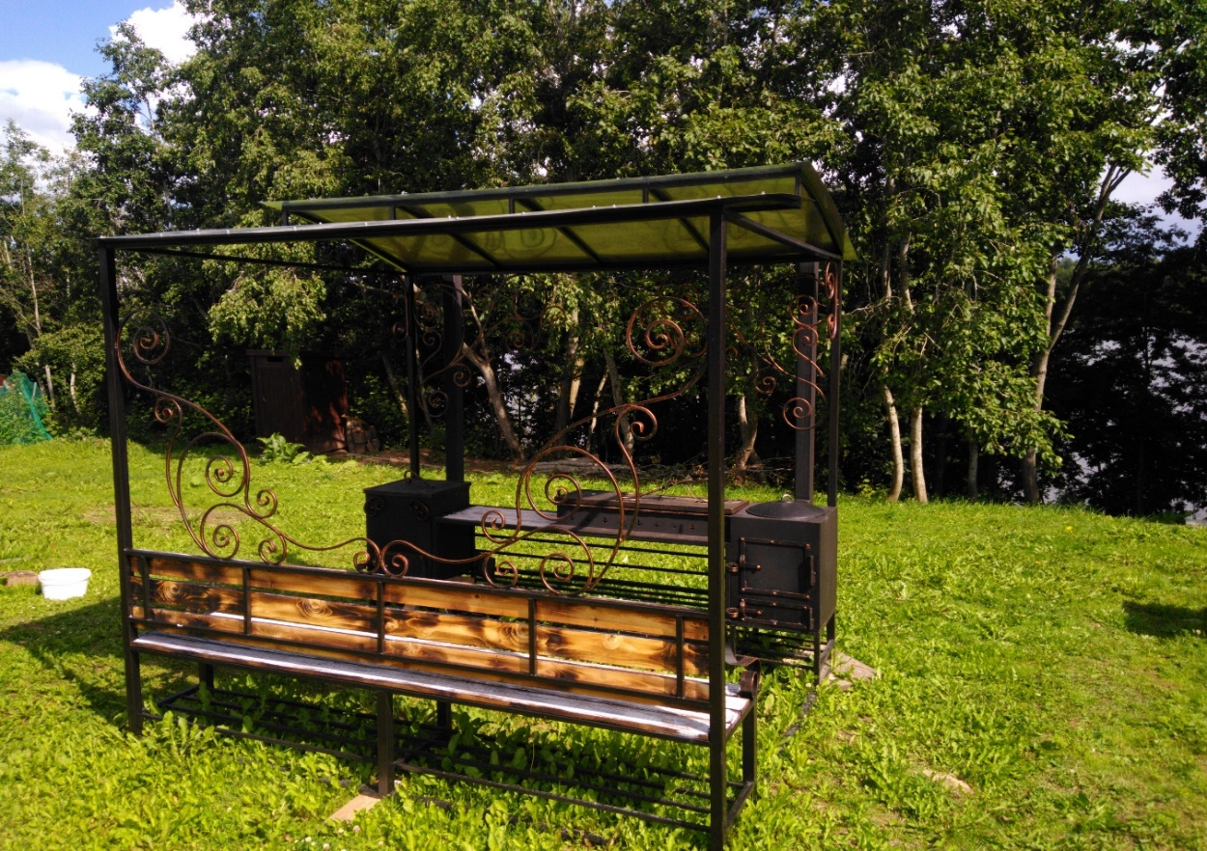
А вот и тот самый мангальный комплекс, красивый и солидный, размером 3000х2000х2500мм. Он сделан из высококачественной стали. Каркас конструкции сварен из профильной трубы 40х40 мм, необходимые крепления и поручни скамейки – из стальной вальцованной полосы 35х4мм, крыша – из нержавеющей стали 2 мм.
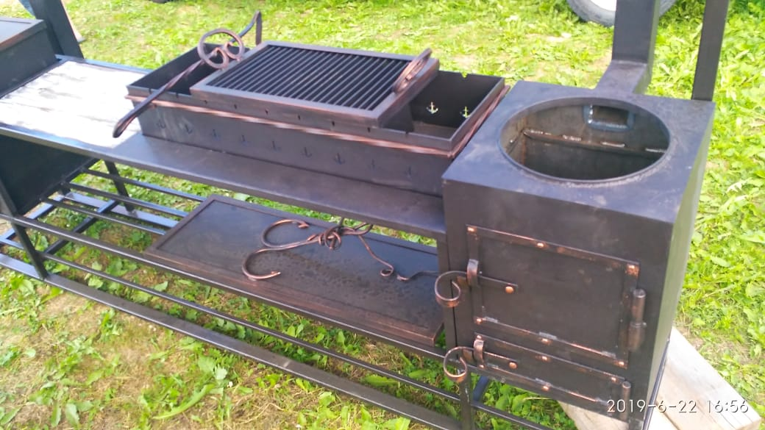
А самые важные элементы комплекса – мангал, печь под казан и коптильня – из стали толщиной 4 мм. Вальцованный прут 10х10 мм в виде ребер жесткости дополнительно усиливает мангал по периметру. Все металлические части конструкции предварительно загрунтованы и покрыты специальной кузнечной краской черного цвета, элементы декора выкрашены под античную бронзу.
Безусловно ценно, что компания «МС Вент» применяет в работе метод ручной горячей ковки, в отличие от конкурентов, которые используют станки для массового производства штампованных изделий. И вот вопрос: разве может хэнд-мэйд стоить в 2 раза дешевле похожей, но второсортной продукции? Оказывается, ДА.
Поэтому, заказав мангальный комплекс в компании «МС Вент», вы НЕ переплатите за истинное произведение искусства и НЕ лишите себя удовольствия любоваться, наслаждаться и готовить.
Хоть весь Питер обойдешь, а дешевле не найдешь!
Вам, наверняка, захотелось иметь такое чудо у себя на участке? Но пока вы не представляете, сколько это может стоить, и по карману ли окажется покупка. Судите сами, такой мангальный комплекс, каркас которого украшен кованными элементами декора, обойдется всего в 129 000 рублей. Сравните с похожими предложениями – они начинаются от 200 000. Поверьте, что выгоднее варианта не найти! Однако, если вы рассчитываете на более бюджетную покупку, приобретите мангальный комплекс без украшений всего за 80 000 рублей, а это как минимум на 30 000 дешевле цены конкурентов.
Не правда ли, выгодные цены за эксклюзив? Уникальный мангальный комплекс: печь с вытяжкой, мангал, коптильня с вытяжкой, разделочный столик, дровница, скамья – за деньги, потраченные не зря!
Хорошо и много. Так бывает?
ДА! Мастерская «МС Вент» вдохновит вас на покупку, предоставив 100% гарантии на:
- материал – используется только высококачественная сталь;
- долговечность – срок эксплуатации не менее 10 лет;
- надежность – не поддается деформации и разрушению под воздействием осадков и перепадов температур;
- мастерство – сделано рукой истинного профессионала, знающего секреты кузнечного дела и чтущего старинные традиции.
Добрый совет: не откладывайте на завтра то, что можно сделать уже сегодня – заказать мангальный комплекс и начать готовить вкусные блюда. Не стоит ждать повышения цен на металл и своей очереди среди товарищей по мечте.
И более того, сделав заказ сегодня, успейте получить ценный подарок на выбор:
- чугунный казан;
- набор «Совок + Кочерга»;
- дизайнерское решение воздушных отверстий для мангала.
Ставьте жирную точку на поисках! Принимайте твердое решение! Звоните в компанию «МС Вент». Получайте бесплатную консультацию мастера и оформляйте заказ. Делайте из мечты реальность! И, как говорят на Кавказе:
«Так пусть же наши желания совпадают с нашими возможностями!»

